PROPOSITION DE COURS
Introduction générale au programme d’histoire de première (30 minutes)
Accroche avec le tableau de Léon COGNIET (1794-1880), Scène de Juillet 1830, dit aussi Les Drapeaux , huile sur toile, esquisse, Musée des Beaux-Arts d'Orléans.
Objectifs : placer sur un axe chronologique un certain nombre de repères chronologiques, définitions et concepts, acteurs, dates réactualisés et complétés tout le reste de l’année. A coller au début du cahier pour y revenir à chaque nouveau chapitre.
Vision générale du programme.
Définitions des régimes politiques à noter également (république, démocratie, empire, régime autoritaire, empire multinational) et conquête progressive d’un certain nombre de droits (souveraineté nationale, égalité devant la loi, suffrage universel masculin, droit de grève, libertés fondamentales, laïcité).
Grandes ruptures : 10 août = fin de la monarchie, République ; empire-restauration (Révolutions de 1830 et 1848), 2ème République (président, abolition esclavage, suffrage universel), 1870 (3ème République, nvx droits, amendement Wallon, droits sociaux)
RAPPEL.
Année de Seconde en Histoire s’arrête avec Thème 4. Dynamiques et Ruptures dans les sociétés des XVIIe et XVIIIème siècles.
Chapitre 1. Les Lumières et le développement des sciences
Chapitre 2. Tensions, mutations et crispations de la société d’ordres
Société d’ordres, c’est quoi la France en 1789 ?? Comparaison mvt gilets jaunes, cahiers de doléances
A garder en tête le fil directeur du programme de première : comment, dans une Europe dominée par les monarchies et les Empires multinationaux, le pays, avec la Révolution française, pose les bases d’une conception nouvelle de la nation. Le pays connaît à la fois une modernisation progressive de sa société et de grandes oscillations politiques, qui cessent avec l’instauration de la Troisième République.

UN SUJET D’ETUDE. 10 AOUT 1792
La chute de la monarchie et le basculement vers la République Révolutionnaire
À partir de l’étude d’une journée révolutionnaire, on comprend la rupture des révolutionnaires avec l’Europe monarchique ainsi que le début d’une première expérience républicaine française marquée par les affrontements extérieurs et intérieurs.
Notions : Révolution, Souveraineté nationale, Égalité devant la loi, Nation, République, Empire
Révolution : changement brutal d’un pouvoir et transformation d’une société
Souveraineté nationale : détention de l’autorité suprême par le peuple constitué en une corps politique, la nation.
Égalité devant la loi : principe démocratique selon lequel tous les citoyens sont égaux devant la loi
Nation : notion juridique désignant une communauté à la source du pouvoir (souveraineté nationale)
République : régime politique dans lequel le pouvoir est détenu par des représentants de la nation et dans lequel la fonction de chef de l’Etat n’est pas héréditaire.
Empire : régime politique de type monarchique dans lequel le pouvoir est aux mains d’un empereur ou d’’une impératrice
Acteurs : Louis XVI, Marie-Antoinette, sans-culotte, fédérés, Marseillais, grands révolutionnaires (Robespierre, Danton), généraux (Kellermann, Dumouriez), Napoléon Ier
Ce chapitre vise à montrer l’importance de la rupture révolutionnaire en France comme en Europe. On peut mettre en avant : l’émergence d’une nation de citoyens égaux en droit (Déclaration des Droits de l’Homme et du Citoyen…) ; la chute de la monarchie et une première expérience républicaine dans un contexte de guerre ; la domination européenne de Napoléon Bonaparte qui conserve et diffuse certains principes de la Révolution ; le congrès de Vienne qui entend restaurer l’ordre monarchique et asseoir la paix en Europe.
PLAN DU COURS
Thème 1. L’EUROPE BOULEVERSEE PAR LA REVOLUTION FRANCAISE (1789-1815)
- Sujet d’étude. Une journée révolutionnaire : l’exemple du 10 août 1792
- Une journée particulière
A l’aide de trois documents iconographiques (deux gravures contemporaines et le tableau de Jean Duplessis-Bertaux, 1793) travail par groupe : repérer le cadre de cet événement (recherches sur les fonctions de ce lieu, sa situation à Paris), pourquoi est-il attaqué, différents acteurs que l’on peut identifier (costumes militaires), ce qui se passe. Mise en commun et consultation du site : histoire par l’image pour affiner étude des documents. Prise de notes.

https://www.histoire-image.org/fr/etudes/chute-royaute

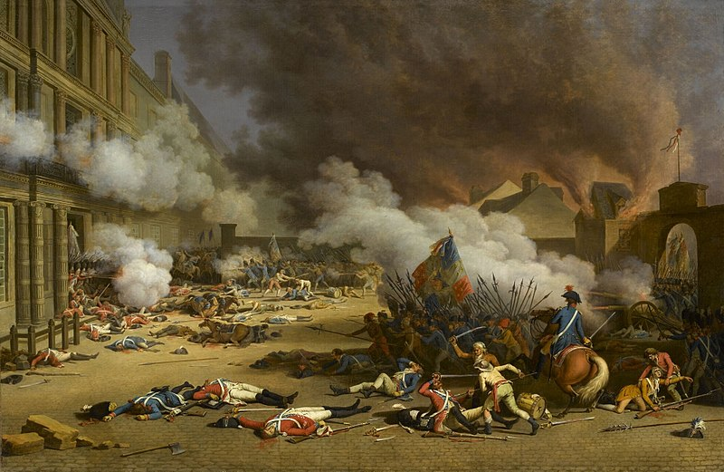 La prise des Tuileries le 10 août 1792, tableau de Jean Duplessis-Bertaux, 1793. (Musée du château de Versailles).

https://www.youtube.com/watch?v=82q-_vtnJ6M

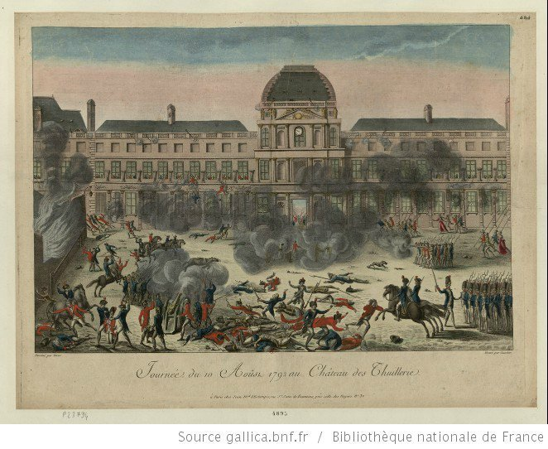

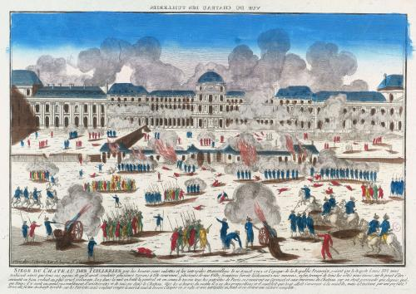

Gravure anonyme, 18ème siècle, musée Carnavalet.
Au recto de la planche en bas à droite, deux tampons ovales à l'encre rouge : "VILLE / DE / PARIS" (cf. Lugt sup. 2012c). \ Inscription à l'encre
Lettre - Au recto de la planche en haut au centre, inscription imprimée à l'envers : "VUE DU CHATEAU DES TUILERIES" \ Impression
Lettre - Au recto de la planche en bas au centre, inscription imprimée : "SIEGE DU CHATEAU DES TUILERIES par les braves sans culottes et les intrepides Marseillois le 10 aoust 1792 et l'epoque de la Republic Francoise voiant que le despote Louis XVI nous / trahisoit ainsi que tous ces agens et qu'il avoit soudoier plusieurs tyrans à tête couronné, plusieurs de nos Villes frontieres livrée lachement a nos ennemis, enfin trompé de tous les côtés nous etions sur le point d'être / anéantit ou bien reduit au plus cruel esclavage. Le 9 dans la nuit on batit la general et on sonna le tocsin tous les patriotes de Paris se réunirent au Carousel et aux environs du Chateau car on étoit persuadé que depuis quel- / que temps il y avoit un grand rassemblement d'aristocrates et de suisses dans le Chateau. Vers les 10 heures du matin il y eu des propositions et il sembloit que tout alloit s'aranger à la miable, mais à l'instant par une perfidie / atroce ont fit une decharge terrible sur les Patriotes ; mais voulant venger la mort de tant de braves Citoyens on se ralie et avec intepidité on fonce et on obtient une victoire complette".

TRACE ECRITE.
Corrigé de la fiche élève :
- Identifiez la nature du document fourni, sa date, son auteur et sa source et dans la mesure du possible.
Deux gravures contemporaines anonymes et le tableau de Jean Duplessis-Bertaux, 1793
- Où se passe la scène que vous voyez sur le tableau/gravure ? Dans quelle ville ? A l’aide d’internet, situez de manière précise ce lieu (quartier, à proximité de…).
La scène se passe à Paris, au palais des Tuileries où le roi et sa famille sont logés. Actuellement dans le 1er arrondissement, dans le prolongement du Louvre. C’est un ancien palais situé à l’emplacement ayant abrité au xiii^{e} siècle des terrains vagues et des fabriques de tuiles. C’est Catherine de Médicis qui fit raser les bâtiments existants et demanda aux architectes Philibert Delorme, puis à la mort en 1570 de celui-ci, à Jean Bullant, d'y édifier un palais qui devait s'élever à l'ouest du Louvre. Le projet d'origine était ambitieux : deux grands bâtiments parallèles et perpendiculaires à la Seine, réunis par quatre ailes plus courtes, compartimentant ainsi trois cours intérieures. Mais seul le bâtiment occidental fut finalement construit. Un grand jardin à l'italienne, l'actuel jardin des Tuileries, fut également aménagé entre le château et le glacis de l'enceinte (actuelle place de la Concorde). Cet édifice comportait un pavillon central surmonté d'un dôme, doté d'un escalier suspendu sur voûte qui fut considéré comme un chef-d'œuvre. Il fut détruit pendant la Commune en 1871.
- Que se passe-t-il ? (Décrivez de manière précise ce que vous voyez)
Les gravures et le tableau nous montrent l’attaque du palais des Tuileries, assaut par différents acteurs.
- Quels sont les différents acteurs que l’on peut repérer ? Soyez attentifs aux différents uniformes !
Attaque par des soldats (uniformes rouges, gardes nationales, uniformes bleu, suisses), civils (sans-culottes, fédérés), femmes.
- Quelle impression le tableau/gravure donne-t-il(elle) de cet événement ?
Violence de l’attaque (hache, fusils, épées, canons), nombreux morts, destructions (bâtiment en feu), désordre et grande confusion (événement spontané ? En apparence seulement, car planifié même si débordements).
Bilan humain lourd : Cf. J.-C. MARTIN : Récits de la journée ont insisté sur la férocité, parlant de mutilations voire d’actes de cannibalisme. Déchainement de violence attesté. Bilan sous-estimé à 324 – 390 morts parmi les vainqueurs, dans le camp adverse plus d’un millier de personnes, dont peut-être 475 Suisses. 350 Suisses désertent et passent chez les insurgés. Certains bilans font état de 5000 à 6000 morts, tous camps confondus. Radicalisation, débordement.
Un personnage absent : le roi et sa famille qui ont trouvé refuge à l’Assemblée nationale, cachés dans la loge du logographe derrière le fauteuil du président.
- Aux origines de cet événement (rappel intro, 14 juillet, Serment jeu de Paume, constitution, axe chronologique à compléter) à travers des œuvres d’art connues et notion de citoyens (carte électeur)
On repart en arrière : comment en est-on arrivé là ? A travers des tableaux célèbres, on raconte les événements qui ont précédé et on note qqs éléments : débuts de la révolution, espoirs/déceptions. Apparition de la nation, notion inconnue. Sujets/citoyens, commune insurrectionnelle (terme repris en 1870).
Prise de notes sous forme de tableau à imprimer en A3 : Fiche d’activités n°2. Images des principaux événements, description et conséquence (1Er essai prise de notes).
TE. La Révolution éclate en 1789 suite à de nombreux facteurs (mauvaises récoltes, famines, faillite de l’Etat qui conduit à la convocation des Etats généraux le 5 mai 1789 précédée par la rédaction des cahiers de doléances (formidable espoir de changements). Mais ces espoirs sont déçus par l’intransigeance du roi qui refuse le vote par tête, ce qui provoque le Serment du Jeu de Paume le 20 juin. Désormais la question porte sur la rédaction d’une constitution visant à limiter les pouvoirs du roi (modèle de la monarchie constitutionnelle anglaise) ce qui n’a lieu qu’en 1791. Entre temps emballement de la révolution : prise de la Bastille le 14 juillet, abolition des privilèges le 4/08, rédaction de la DDHC le 26-28/08. Les Français sont devenus des citoyens, disposent du droit de vote, sont égaux devant la loi et sont entrés dans la vie politique.
Le roi hésite dans ses choix politiques, fait mine d’accepter les changements (jure de respecter la constitution, arbore la cocarde tricolore), mais soutient les exilés, les prêtres réfractaires et l’échec de sa fuite à Varennes le fait détester de la population (divorce entre le roi et la nation, roi cochon). Feu aux poudres = manifeste de Brunswick.
J.-C. MARTIN. Le 3 août, les Français prennent connaissance d’une déclaration signée le 25/07 par le duc de Brunswick et reçue le 28 par le roi. Il assure que si la liberté du roi n’est pas assurée, Paris sera livré à la subversion. Cette déclaration rassemble contre elle tous les Patriotes et le roi lui-même désavoue Brunswick et proteste devant l’assemblée de sa fidélité à la nation et à la constitution. Le 3 août cependant les sections parisiennes se retrouvent ensemble pour réclamer la déchéance du roi. La Commune insurrectionnelle qui double la commune existante nait pour s’opposer au risque de contre-révolution et elle va s’emparer du pouvoir pour 6 mois.
MOTS CLES.
Révolution : changement brutal d’un pouvoir et transformation d’une société
Égalité devant la loi : principe démocratique selon lequel tous les citoyens sont égaux devant la loi

- Les conséquences à moyen et court terme (chute de monarchie, patrie en danger, nouveau régime, la République, nouveaux symboles)
Retour sur la prise des Tuileries.
Quelles sont les conséquences de cet événement à court terme ?
Etude de deux déclarations prononcées les 21 et 22/09/1792 réclamant l’abolition de la monarchie, puis le document officiel.
Vocabulaire et comparaison utilisée par l’abbé Grégoire : « les rois sont dans l’ordre physique ce que les monstres sont dans l’ordre moral ! »
Fiche prise de notes n°3 avec décret abolissant la monarchie (conséquence à l’échelle de la France), puis Carte la République en danger (échelle France et Europe) : guerre civile, guerre aux frontières et mise en place d’un régime d’exception : la Terreur.
TE. Le 21 Septembre 1792 la monarchie française est abolie par un vote à l’unanimité de la Convention élue au suffrage universel (une 1ère). C’est le début de la Première République (1792-1804) qui est désignée par vote d’un décret comme « « une et indivisible le 25 septembre (sur la proposition de Georges Couthon (1755-1794)).
Compléter sur l’axe la République
Définitions :
Nation : notion juridique désignant une communauté à la source du pouvoir (souveraineté nationale)
Souveraineté nationale : détention de l’autorité suprême par le peuple constitué en une corps politique, la nation.
République : régime politique dans lequel le pouvoir est détenu par des représentants de la nation et dans lequel la fonction de chef de l’Etat n’est pas héréditaire.
Conséquences sur un plus long terme : poursuite de la guerre, victoire de Valmy le 20/09.
TE. La chute de la monarchie a plusieurs autres conséquences : la guerre aux frontières malgré la Victoire de Valmy le 20 septembre vue comme le triomphe des soldats-citoyens (volontaires marseillais), la guerre à l’intérieur du pays suite au soulèvement de la Vendée catholique et royaliste après l’exécution du roi le 21 janvier 1793.

- MEP. L’Europe bouleversée par la Révolution française
- La rupture révolutionnaire : souveraineté nationale, égalité, droits de l’homme
A l’aide de cartes et documents divers (Constitution américaine, décret de 1793) montrer le contexte révolutionnaire et propagation de ses idées. Notion de citoyen, DDHC, volonté messianique….
FICHE ACTIVITE N°4. Etude de documents : un décret de 1792 et un texte littéraire de Goethe
Présenter de manière précise ce document (nature, auteur, date et source).
C’est un décret (texte officiel) qui émane de la Convention, le nom donné à la nouvelle Assemblée élue au suffrage universel en septembre 1792 et date du 15 décembre 1792. On ne connait pas la source, on peut supposer qu’il s’agit des archives nationales.
Quelles sont les idées révolutionnaires que la Convention veut exporter en Europe ?
La Convention en guerre avec les pays voisins veut diffuser son modèle (visée universaliste) et en particulier les idées de nation, souveraineté du peuple, liberté, égalité, indépendance, gouvernement libre et populaire (=démocratie ?).
Qui sont les ennemis de la Convention ?
Le décret parle des princes et castes privilégiées (= noblesse, Eglise, indice droits seigneuriaux et dime).
Qu’est-ce que les généraux français devront faire disparaitre ?
Suppression impôts, dîme, contributions, droits seigneuriaux (=abolition des privilèges, rappel nuit du 4/08), privilèges, féodalité
Quel paradoxe est présent dans ce décret ? (Dans quel contexte les idées révolutionnaires peuvent-elles atteindre les pays européens)
Ces idées sont répandues par des Généraux, certes révolutionnaires, mais les armes à la main et qui parlent de liberté !
A comparer avec un extrait de GOETHE (1797), Herrmann et Dorothée.
Présenter le deuxième document (nature, auteur, date, source) et faites une recherche, à l’aide d’internet, sur l’auteur du texte.
Un texte littéraire (Hermann et Dorothée, un récit épique en vers comprenant neuf chants écrit par Johann Wolfgang von Goethe. Rédigé du 11 septembre 1796 au 8 juin 1797, il a été publié en octobre 1797. Histoire d’amour sur fond de guerre révolutionnaires entre un petit bourgeois et une jeune fille de condition modeste
GOETHE = est un romancier, dramaturge, poète, théoricien de l'art et homme d'État allemand. Dans l'Empire allemand, il fut élevé au rang de poète national annonciateur d'un « être allemand » et, en tant que tel, assimilé au nationalisme allemand.
Comment Goethe présente-t-il la France ? (Citez l’expression utilisée) Pour quelles raisons ?
La France = « la capitale du monde » car c’est de là que sont partis « les premiers rayons du soleil nouveau », idée de droits communs à tous les hommes, liberté, égalité
En quoi ce texte s’oppose-t’il au décret de 1792 ?
La fin du texte insiste sur les violences, dévoiement de ces idées : « orgie, piller, débauche, opprimer ».
Transition avec le point suivant.

- De la chute des monarchies à l’empire : entre diffusion et dévoiement des principes révolutionnaires
Terreur, Comité salut public (une diapo) directoire et empire : toujours la Convention officiellement (Directoire, Consulat) quel héritage révolutionnaire ?
TE. Après une période très confuse qui s’explique par le contexte de guerre aux frontières et l’absence de cohésion des différentes factions du gouvernement, est mis en place en 1793 le comité de salut public dirigé entre autres par Robespierre qui décrète la Terreur contre les ennemis de la République. Ce déchainement de violences (guillotine) s’arrête avec la mort des plus radicaux dont Robespierre le 9 thermidor de l’an II (27 juillet 1794). C’est dans ce contexte et grâce aux guerres d’Italie (Victoire du pont d’Arcole) que le général Bonaparte commence son ascension avant de renverser le gouvernement par une coup d’état le 18 brumaire 1799 puis de se faire sacrer empereur le 2/12/1804.
Empire à compléter sur l’axe de début d’année, noter la définition
Empire : régime politique de type monarchique dans lequel le pouvoir est aux mains d’un empereur ou d’’une impératrice
FICHE ACTIVITE N° 5. Napoléon continuateur ou fossoyeur de la RF ?

Tableau à compléter avec deux entrées (continuateur ou fossoyeur) et docs bien choisis et mis sur moodle.
Fils de la Révolution Française = respect libertés, cultes, gouverner dans l’intérêt du peuple, irrévocabilité de la vente des biens du clergé, propagation idées révolutionnaires en Europe, promotion du mérite
Fossoyeur = rétablissement de la monarchie, système familial et népotisme, noblesse d’empire, censure (police, Fouché), catéchisme impérial, violences envers les populations civiles des pays occupés (expl. Espagne, voir GOYA).
La période napoléonienne est marquée par une formidable expansion du territoire grâce aux conquêtes (Pologne, Espagne, Italie…).

- Le Congrès de Vienne ou le triomphe d’une Europe réactionnaire et monarchique ? La fin de la Révolution ?
FICHE ACTIVITE N°6. LECTURE DE CARTE ET CARICATURE
Utilisation d’un site internet : carte animée https://www.histoirealacarte.com/Europe-XIXe-siecle-Congres-de-Vienne/1814-1815
A partir de l’animation, notez les éléments qui vous semblent le plus pertinent.
Croiser une carte et une caricature pour comprendre le rôle, les acteurs et les conséquences du congrès de Vienne et ensuite compléter le titre.
Voir fiche sur Retronews !
Carte Congrès de vienne et conséquences : restauration et caricatures anonymes : retour des rois et fin des idéaux de la Révolution. Septembre 1814 à Vienne pour décider du sort des territoires bouleversés par les conquêtes de Napoléon et reconstruire un ordre européen.
2 Principes qui ont prévalu lors de ce congrès dirigé par le prince de Metternich = préserver les équilibres politiques entre les nations et restaurer les vieilles dynasties chassées par la Révolution.
Nouvelle carte de l’Europe au profit de certains acteurs (rois) grands vainqueurs = Prusse, empire russe (vers Finlande), empire d’Autriche (vocation méditerranéenne et méridionale.)
France retrouve ses frontières de 1789, deux Etats tampon : royaume des Pays bas (avec Belgique) et au Sud Piémont Sardaigne (Nice, Savoie). Revanche de l’AR. Déceptions chez de nombreux peuples (Polonais, Belges, Serbes, Grecs, Roumains)…

Conclusion/ ouverture vers 2ème Empire, 1848… La liberté guidant le peuple (symboles révolutionnaires).
Des avancées malgré tout ? Des espoirs (citoyens, libertés et droits nouveaux) mais la révolution semble au point mort en 1848, partout les régimes autoritaires semblent avoir gagné. Restauration en France (axe à compléter) mais des idéaux qui vont ressurgir à de nombreuses occasions comme en 1830 (Trois Glorieuses) ou en 1848. Les symboles révolutionnaires s’imposent également comme les idées républicaines et des idées de justice sociale.
Le chapitre suivant d’histoire reprend par les transformations politiques et sociales de la France de 1848 à 1870. Avec révolution, abdication de Louis-Philippe et arrivée de Louis-Napoléon Bonaparte.

Evaluation : E3C.

